|  |  |
| --- | --- |
|  | **COMUNICADO 049/NAP II** |

Natal, 23 de novembro de 2023.

Senhores Pais e/ou Responsáveis,

Considerando as nuances vivenciadas pela turma do 3° ano E no ano letivo de 2023, informamos que, nosso calendário de aulas se estenderá até o dia 08 de dezembro.

Durante esse período trabalharemos focados na consolidação de conceitos essenciais, seguindo o plano pedagógico de ação, pensado especialmente para os educandos que compõe a turma.

Agradecemos a parceria de cada família e ratificamos nosso compromisso em fazer nossas ações pedagógicas sempre significativas para toda a comunidade escolar.

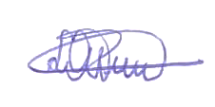Atenciosamente,

IR. LUIZ ANDRÉ DA SILVA PEREIRA

DIRETOR